*JUDUL PKL/MAGANG
(TIMES NEW ROMAN – 16 PT)*

LAPORAN PRAKTIK
KERJA LAPANGAN/MAGANG

Bukti Telah Melaksanakan
Praktek Kerja Lapangan / Magang Sarjana Terapan (S.Tr)



*NAMA MAHASISWA (14 PT)*
NIM. *0123456789 (14 PT)*

PROGRAM STUDI *NAMA PRODI (16 PT)*
JURUSAN TEKNIK ELEKTRO
POLITEKNIK NEGERI PADANG
*20XX

LEMBAR PENGESAHAN
*JUDUL PKL
(TIMES NEW ROMAN – 14 PT)*

Oleh:
*Nama Mahasiswa (14 pt)*
NIM. *0123456789 (12 pt)*

Program Studi *Nama Prodi (14pt)*
Jurusan Teknik Elektro
Politeknik Negeri Padang

Disetujui/disahkan oleh :
Pembimbing Lapangan  *Nama Pembimbing*  NIK. 19xxxxxxxxxxxxxx | Pmbimbing  *Nama Dosen*  NIP. 19xxxxxxxxxxxxxx
Ketua Jurusan Teknik Elektro  *Nama Prodi*  Ismail, S.ST, MT, Ph.D  NIP.19731026 200312 1 001 | Koordinator Program Studi  *Nama Dosen*  NIP.19xxxxxxxxxxxx

HALAMAN PENGESAHAN PENGUJI
*JUDUL MAGANG/PKL
(TIMES NEW ROMAN – 16 PT)*

Oleh:
*Nama Mahasiswa (14 pt)*
NIM. *0123456789 (12 pt)*

Laporan ini telah dipertanggungjawabkan di hadapan
Tim Penguji pada tanggal #angka
*Tanggal Bulan Tahun*

Tim Penguji :
Penguji  *Nama Dosen*  NIP. 19xxxxxxxxxxxxxx | Pembimbing  *Nama Dosen*  NIP. 19xxxxxxxxxxxxxx
Ketua Jurusan Teknik Elektro  *Nama Prodi*  Ismail, S.ST, MT, Ph.D  NIP.19731026 200312 1 001 | Koordinator Program Studi  *Nama Dosen*  NIP.19xxxxxxxxxxxx

HALAMAN PERUNTUKAN
(Opsional) Halaman peruntukan atau persembahan merupakan ruang personal bagi penulis untuk memberikan dedikasi dan apresiasi kepada pihak-pihak yang telah memberikan dukungan moril maupun spiritual selama proses pelaksanaan PLK/Magang. Meskipun bersifat personal, halaman ini tetap menjadi bagian dari dokumen formal sehingga harus disusun dengan bahasa yang sopan dan bermartabat.

KATA PENGANTAR

Padang, #Bulan #Tahun

#NAMA MAHASISWA

DAFTAR ISI

LEMBAR PENGESAHAN i
HALAMAN PERUNTUKAN ii
KATA PENGANTAR iii
DAFTAR ISI iv
DAFTAR TABEL v
DAFTAR GAMBAR vi
DAFTAR LAMPIRAN vii
BAB I PENDAHULUAN 1
1.1 Latar Belakang 1
1.2 Tujuan 1
1.3 Manfaat 1
1.4 Sistematika Penulisan 1
BAB II TINJAUAN PERUSAHAAN TEMPAT PKL/MAGANG 2
2.1 Gambaran Umum Perusahaan 2
2.2 Struktur Organisasi 2
BAB III HASIL PELAKSANAAN PKL/MAGANG 3
3.1 Aktivitas Selama Pelaksanaan Kegiatan PKL/Magang 3
3.2 Pembahasan dan Analisis Permasalahan 4
3.2.1. Xxxx 4
3.2.2. Yyyy Yyy 4
BAB IV PENUTUP 5
4.1 Kesimpulan 5
4.2 Saran 6
DAFTAR PUSTAKA 7

DAFTAR TABEL
Tabel 3.1 Judul Tabel 3

DAFTAR GAMBAR
Gambar 3.1 Logo PNP 3
Gambar 3.2 Cara Mengisi Label 4
Gambar 4.1 Letak Mendeley di Ms. Word 5
Gambar 4.2 Setingan IEEE Style 5
Gambar 4.3 Memasukkan Sitasi 6

DAFTAR LAMPIRAN

Lampiran 1: Xxxx Xxx 8

PENDAHULUAN

Latar Belakang
Bagian ini menguraikan argumentasi fundamental mengenai urgensi pelaksanaan PKL/Magang, serta alasan pemilihan topik bahasan. Latar belakang harus disusun secara sistematis untuk meyakinkan pihak terkait bahwa materi yang dilaporkan memiliki nilai penting dan relevansi praktis.
(Alasan dan Konteks pelaksanaan PKL/Magang)

Tujuan
Tujuan dijelaskan secara konkret sesuai dengan bidang kajian PKL/Magang. Silahkan dilanjutkan.....
(Hal yang ingin dicapai)

Manfaat
Memuat uraian mengenai manfaat/kegunaan PKL/Magang yang telah dilaksanakan berkaitan dengan tujuan PKL/Magang. Silahkan dilanjutkan..

Sistematika Penulisan
Menjelaskan apa saja bagian-bagian yang akan dituliskan. Lanjutkan.

TINJAUAN PERUSAHAAN TEMPAT PKL/MAGANG

Gambaran Umum Perusahaan

Struktur Organisasi

HASIL PELAKSANAAN PKL/MAGANG

Aktivitas Selama Pelaksanaan Kegiatan PKL/Magang
Berikut ini adalah contoh membuat tabel dan cara membuat judul tabelnya.
Tabel 3.1 Judul Tabel
No. | Tingkatan | Penomoran | Style
1 | Judul bab | BAB I, BAB II, ... | Heading 1
2 | Judul subbab level kedua | 1.1, 1.2, 1.3, ... | Heading 2
3 | Judul subbab level ketiga | 1.1.1, 2.1.1, 3.1.1, .... | Heading 3
4 | Judul subbab level keempat | 1.1.1.1 , 2.1.1.1, .... | Heading 4

Contoh Gambar 3.1 dan judulnya.
Gambar 3.1 Logo PNP
Agar judul gambar bisa muncul otomatis di daftar isi, maka dibuat dengan cara:
- Pilih Reference
- Insert Caption
- Label atau New Label seperti Gambar 3.2 dibawah (Jika belum ada nama labelnya)
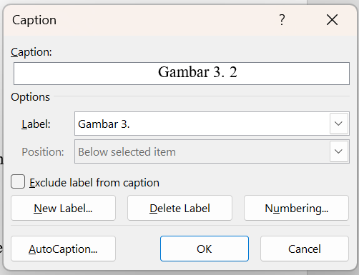
Gambar 3.2 Cara Mengisi Label
- Isi caption dengan deskripsi gambar, kemudian tekan OK.

Pembahasan dan Analisis Permasalahan

Xxxx

Yyyy Yyy

PENUTUP

Kesimpulan
Bidang Teknik Elektro secara internasional menggunakan standar sitasi dari Institute of Electrical and Electronics Engineers (IEEE). Gunakan perangkat lunak pengelola referensi seperti Mendeley atau Zotero untuk mempermudah pengaturan sitasi IEEE secara otomatis dan presisi. Pastikan Ms. Word teringerasi dengan Mendeley. Berikut cara penggunaan Mendeley:
- Untuk memasukkan sitasi, Pilih references, lihat logo mendeley di pojok kiri atas seperti pada Gambar 4.1 berikut.
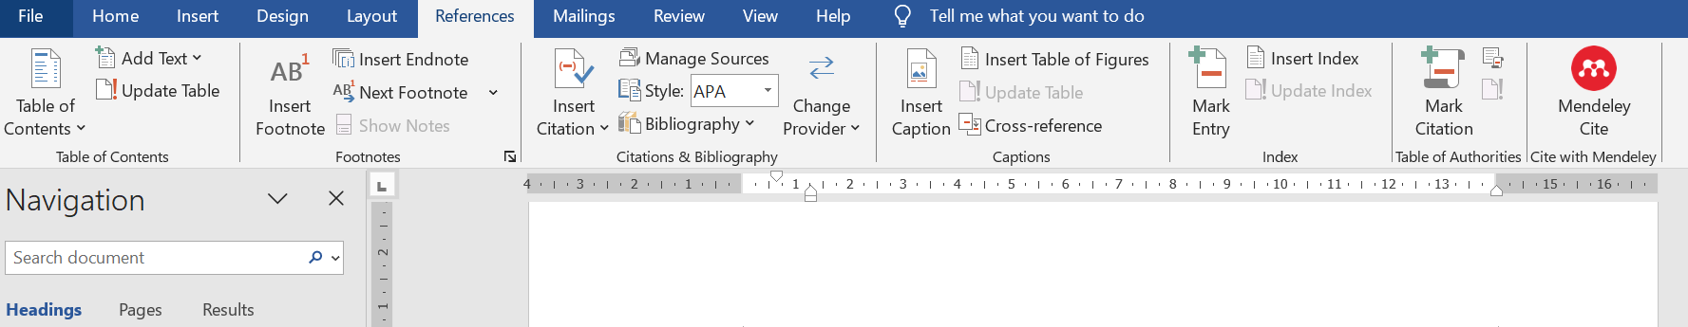
Gambar 4.1 Letak Mendeley di Ms. Word
- Pastikan setingan sitasi dengan style IEEE, lihat pada Gambar 4.2 berikut ini
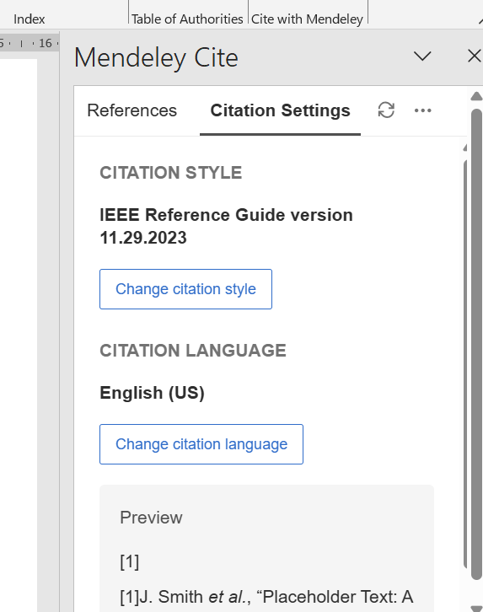
Gambar 4.2 Setingan IEEE Style

- Cari nama auhtor, kemudia klik insert citation seperti yang ada di Gambar 4.3 dibawah ini.

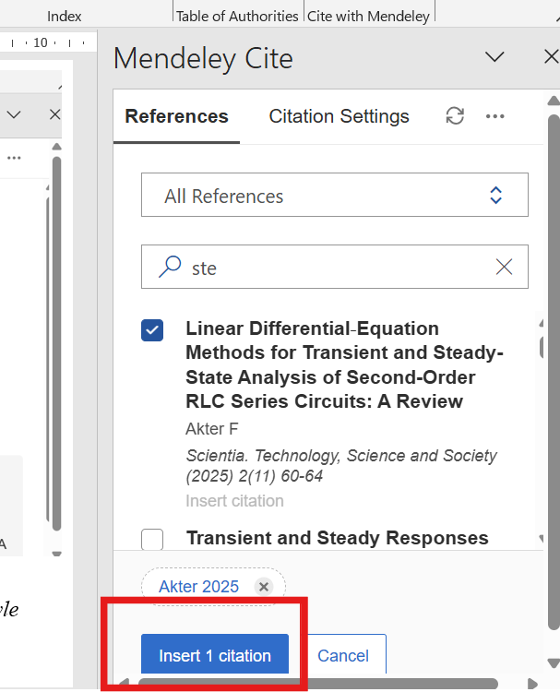
Gambar 4.3 Memasukkan Sitasi

Saran

DAFTAR PUSTAKA

Lampiran 1: Xxxx Xxx

